**110年4月9日餐點**

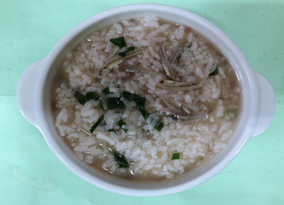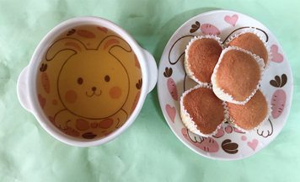

**早餐(吻仔魚粥) 下午點心(蛋糕、麥茶)**

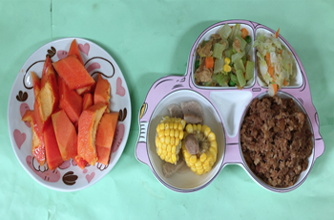

**午餐(瓜子肉、香芹豆皮、炒青菜、玉米貢丸湯、水果)**